LB-K108口罩过滤材料性能测试台

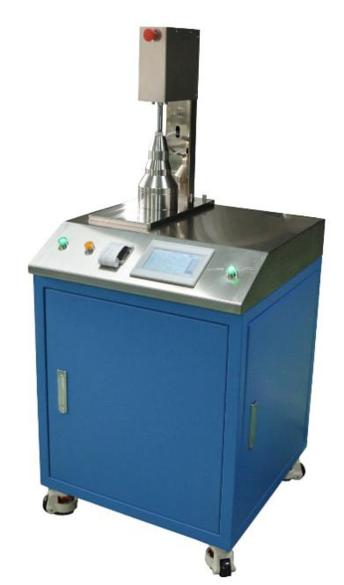
用途:
- 口罩过滤材料性能测试台用于快速、准确的检测各种平面材料，如玻璃纤维，PTFE，PET，PP熔喷复合的多种空气颗粒物过滤材料的效率、阻力、滤速及流量等性能指标。
- 产品设计符合标准：
- GB 2626-2019呼吸防护 自吸过滤式防颗粒物呼吸器、
- GB 19082-2009医用一次性防护服技术要求、
- GB 19083-2010医用防护口罩技术要求、
- GB/T 32610-2016日常防护型口罩技术规范、
- YY 0469-2011医用外科口罩、
- YY/T 0969-2013一次性使用医用口罩、
- EN1822-3:2009高效率空气过滤器（亚高效、高效、超高效）第3部分：滤纸试验、
- ISO 29463-3:2011高效率空气过滤器及滤材第3部分：滤纸试验、
- IEST-RP-CC021.3:2009 HEPA和ULPA滤材试验、
- JG/T22-1999一般通风用空气过滤器性能试验方法、
- ANSI/ASHRAE 52.2-2012一般通风空气过滤器计径效率试验方法、
- EN779-2012（一般通风用空气过滤器-过滤性能的测定）、
- JISB9908-2011（通风用空气过滤器装置和电动空气清洁器的试验方法）。

特点:
- 压差测量采用进口品牌高精度压差变送器，准确测量样品阻力.
- 效率测试采用两台行业知名品牌激光粒子计数器，同时检测样品上下游粒子浓度，保证样品上下游采用的真实性和准确性
- 发雾系统采用Laskin喷嘴，多分散粒径发布（可选单分散粒径），发雾浓度调节快速稳定
- 触屏控制，操作简单直观
- 测试结果系统自动计算显示，打印输出
- 数据端口：外接存储卡，可导出数据，不用担心数据丢失

技术参数:
- 测试流量范围为5～100L/min（标况32L/min），±1%
- 测试样品规格：100cm² ，可以根据客户要求定制各种规格的测试夹具。
- 阻力测试：量程0～1000Pa，精度可达±1%，自动归“0”功能
- 效率测试：效率范围0～99.9999%，穿透率0.001%。
- 测试粒径：HY-AT-3016A：0.3、0.5、1.0、3.0、5.0、10.0μm. HY-AT-2016A：0.2、0.25、0.3、0.5、1.0、2.5μm.
HY-AT-1016A ：0.1、0.15、0.2、0.25、0.3、0.5、1.0、2.5μm.（根据客户要求选择对应的传感器及型号）
- 发雾尘源：盐性气溶胶（NaCL、KCL、）及油性气溶胶（DEHS、DOP、PAO）或PSL（订货时选择）
- 测试时间：阻力单独测试10s，效率和阻力同时测试为60s
- 温 度：0～50C°.湿 度：0～100%RH
- 大气压：800～1100hpa
- 电源要求：AC 220V 50HZ 1.5KW
- 气源要求：0.6MPa，120L/min
- 外形尺寸：700*730*1480mm（长*宽*高）
- 产品重量：180Kg.

